# Phần 1. Làm Quen CSS

## 1.Giới Thiệu

### -Ví dụ 1:

#### Index.html

<body>

    <h2>Tham gia cộng đồng học viên F8 trên Facebook</h2>

    <p>Hàng nghìn người khác đang học lộ trình giống như bạn. Hãy tham gia hỏi đáp, chia sẻ và hỗ trợ nhau trong quá trình học nhé.</p>

    <a href="https://www.facebook.com/groups/f8official">

        Tham gia nhóm

    </a>

</body>

#### Style.css

<style>

        body {

            font-family: 'Montserrat', sans-serif;

        }

        p {

            font-size: 14px;

            line-height: 1.6;

        }

        a {

            display: inline-block;

            margin-top: 16px;

            padding: 8px 16px;

            border: 2px solid #000;

            border-radius: 999px;

            color: #000;

            text-decoration: none;

            font-weight: 600;

            transition: ease .25s;

        }

        a:hover {

            color: #fff;

            background-color: #000;

        }

    </style>

### -Ví dụ 2: Nút Loading quay tròn

<!-- Internal CSS -->

<style>

    body {

        display: flex;

        align-items: center;

        justify-content: center;

        height: 90vh;

    }

    div {

        width: 50px;

        height: 50px;

        border: 8px solid #ccc;

        border-top-color: #5ebbff;

        border-radius: 50%;

        animation: spinner 1s infinite ease;

    }

    @keyframes spinner {

        from {

            transform: rotate(0);

        }

        to {

            transform: rotate(360deg);

        }

    }

</style>

<div></div>

## 2.Sử dụng CSS trong HTML

*Có 3 cách sử dụng CSS trong HTML

### 2.1. Internal

-Là sử dụng style css trong chính file html của chúng ta được gọi là internal.

<!DOCTYPE html>

<html>

    <head>

        <meta charset="utf-8">

        <title>Làm quen với css</title>

        <style>

            h1 {

                color: red;

                font-size: 50px;

            }

        </style>

    </head>

    <body>

        <div>

            <h1>CSS in html?</h1>

            <ol>

                <li>Internal</li>

                <li>External</li>

                <li>Inline</li>

            </ol>

        </div>

    </body>

</html>

### 2.2.External

-Là sử dụng file bên ngoài để link vào. Tạo 1 file có đuôi là main.css (đặt tên gì cũng được) mục đích dung để css. Sau đó bấm chuột bên phần index.html gọi link vào phần <head>.

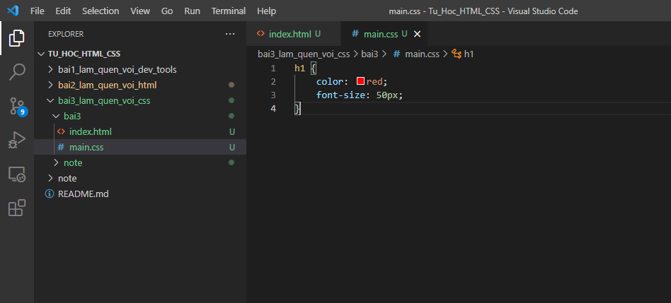

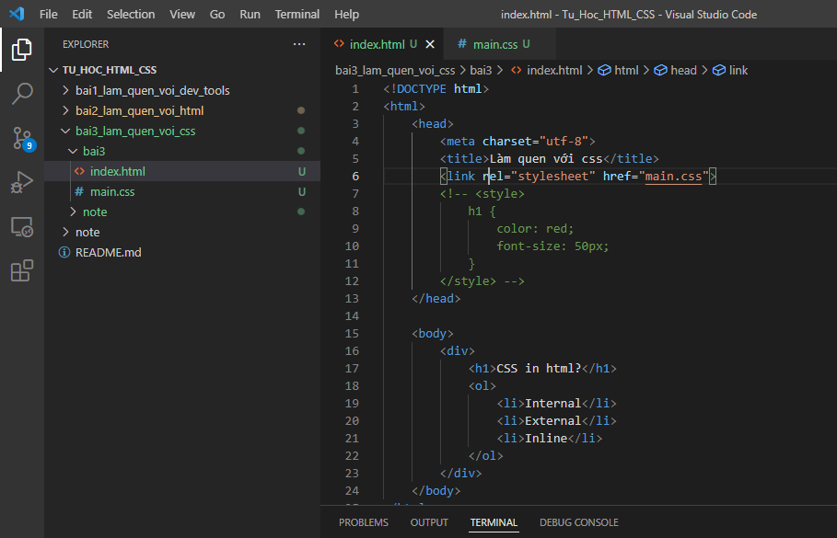

### 2.3.Inline

-Là code luôn vào trong dòng mà ta muốn CSS.

<!DOCTYPE html>

<html>

    <head>

        <meta charset="utf-8">

        <title>Làm quen với css</title>

    </head>

    <body>

        <div>

            <h1 style="color:red; font-size: 60px">CSS in html?</h1>

            <ol>

                <li>Internal</li>

                <li>External</li>

                <li>Inline</li>

            </ol>

        </div>

    </body>

</html>

## 3.Thẻ link

### -Tạo nhiều link favicon khác nhau để ứng nhiều trình duyệt.

Link favicon: <https://www.favicon-generator.org/>

## 4.Thuộc tính css thông dụng

# Figma

#Link 1: <https://www.figma.com/file/1dMi87OFWvgzvCOv3C2x2e/01.-%5BGift%5D-E-commerce-Landing-Page?node-id=2%3A2>

#Link 2: <https://www.figma.com/file/7Kl0hKwJcfExrECfmNIYL3/02.-%5BGift%5D-Appex-Landing-Page?node-id=0%3A1>

#Link 3: <https://www.figma.com/file/9gHnmsc8wW8nWzVB3EmErV/03.-%5BGift%5D-Food-Delivery-Landing-Page?node-id=0%3A1>